**ΑΝΑΠΝΟΗ**

**Γιατί αναπνέουμε;**

Η αυθόρμητη απάντηση είναι : για να μην σκάσουμε

Στην πραγματικότητα όμως, η αναπνοή επιτρέπει στα κύτταρά μας να απελευθερώσουν την ενέργεια της τροφής, που φτάνει σε αυτά, ώστε να την χρησιμοποιήσουν.

Η **αναπνοή** σε επίπεδο οργανισμού ( στους περισσότερους οργανισμούς), είναι ή διαδικασία με την οποία ένας οργανισμός προσλαμβανει [οξυγόνο](https://el.wikipedia.org/wiki/%CE%9F%CE%BE%CF%85%CE%B3%CF%8C%CE%BD%CE%BF) και αποβάλλει [διοξείδιο του άνθρακα](https://el.wikipedia.org/wiki/%CE%94%CE%B9%CE%BF%CE%BE%CE%B5%CE%AF%CE%B4%CE%B9%CE%BF_%CF%84%CE%BF%CF%85_%CE%AC%CE%BD%CE%B8%CF%81%CE%B1%CE%BA%CE%B1). Το οξυγόνο φτάνει στα κύτταρα και εκεί ενώνεται με την γλυκόζη της τροφής και παράγεται ενέργεια και διοξείδιο του άνθρακα. Αυτή είναι η **κυτταρική αναπνοή.**

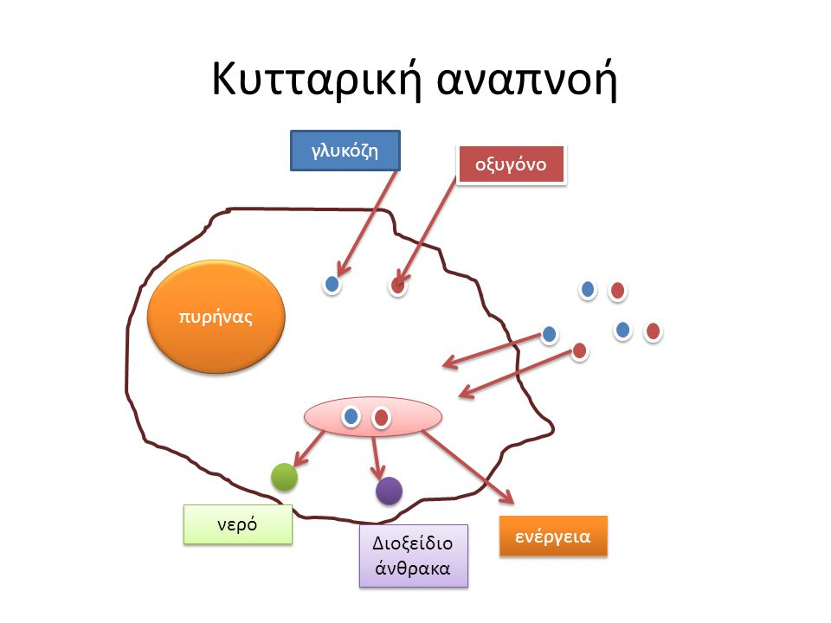

### ΑΝΑΠΝΟΗ ΣΤΟΥΣ ΜΟΝΟΚΥΤΤΑΡΟΥΣ ΟΡΓΑΝΙΣΜΟΥΣ

Οι μονοκύτταροι οργανισμοί **προσλαμβάνουν** οξυγόνο **με διάχυση** από το περιβάλλον τους . Αυτο συμβαίνει, επειδή η συγκέντρωση του οξυγόνου στο περιβάλλον είναι μεγαλύτερη από αυτή στο κυτταρόπλασμά τους. Το οξυγόνο που μπαίνει στο κυτταρόπλασμα καταναλώνεται συνεχώς για την απελευθέρωση της ενέργειας της τροφής , έτσι πάντοτε το οξυγόνο στο εσωτερικό του κυττάρου είναι λιγότερο από αυτό στο περιβάλλον, οπότε συνεχώς εισέρχεται οξυγόνο στο κύτταρο με διάχυση. Αναλόγως, το διοξείδιο του άνθρακα, που παράγεται συνεχώς στο εσωτερικό του κυττάρου από την κυτταρική ανάπνοή, είναι πάντοτε περισσότερο στο εσωτερικό του κυττάρου από ότι στο περιβάλλον, οπότε συνεχώς **αποβάλλεται**  στο περιβάλλον με **διάχυση.**

### ΑΝΑΠΝΟΗ ΣΤΑ ΦΥΤΑ

|  |
| --- |
| **Τα φυτά αναπνέουν, όπως και όλοι οι ζωντανοί οργανισμοί.**  **Η αναπνοή γίνεται και κατά την διάρκεια της ημέρας και κατά την διάρκεια της νύχτας.**  **Η αναπνοή γίνεται από όλα τα μέρη του φυτού.**  Τα φυτά παράγουν κατά τη φωτοσύνθεση γλυκόζη, από την οποία τρέφονται. Για να χρησιμοποιήσουν όμως την γλυκόζη πρέπει να την διασπάσουν, για να πάρουν την ενέργεια, που ελευθερώνεται κατά τη διάσπασή της. Η διάσπαση της γλυκόζης γίνεται με την αναπνοή και χρειάζεται οξυγόνο, που το παίρνουν από το περιβάλλον και αποβάλλουν διοξείδιο του άνθρακα  [https://sites.google.com/site/basikesleitourgiestouphytou/_/rsrc/1472846624898/anapnoe/stomata%20%281%29.JPG?height=304&width=400](https://sites.google.com/site/basikesleitourgiestouphytou/anapnoe/stomata%20%281%29.JPG?attredirects=0)  .  Η αναπνοή είναι αντίθετη διαδικασία από την φωτοσύνθεση.  **Αναπνοή**  Γλυκόζη + οξυγόνο => διοξείδιο του άνθρακα + νερό + ενέργεια  **Φωτοσύνθεση**  διοξείδιο του άνθρακα + νερό + ενέργεια => γλυκόζη + οξυγόνο  Η ανταλλαγή των αερίων (οξυγόνο, διοξείδιο του άνθρακα) και κατά τη φωτοσύνθεση και κατά την αναπνοή, γίνεται κυρίως από τα στόματατων φύλλων.  Το οξυγόνο που παράγεται κατά την φωτοσύνθεση είναι πολλαπλάσιο απο αυτό που καταναλώνεται με την αναπνοή των φυτών. |

